Міністерство освіти і науки України

Західноукраїнський національний університет
Факультет комп'ютерних інформаційних технологій

Кафедра КН

Лабораторна робота №1
З дисципліни «Основи програмування»

На тему:

«Прості типи даних. Базові конструкції мови С»

Виконав:
Перевірив:

Тернопіль 2020

Мета роботи: навчитися складати алгоритми розв’язку задач у вигляді блок-схем, ознайомитися з простими типами даних та базовими конструкціями мови Сі, оволодіти практичними навичками складання, ведення, редагування і виконання найпростіших діалогових програм.

8. З n чисел, що вводяться з клавіатури, подайте до друку окремо парні та непарні.

Виконання:

1) Для виконання завдання складаю блок-схему:

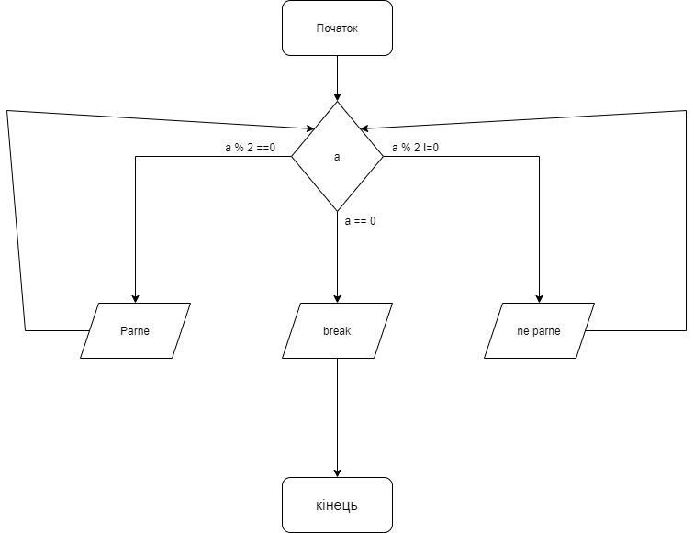

2) Реалізую її у Visual Studio

#include <iostream>
using namespace std;

int main() {
cout << "Enter a" << endl;
int a;
int i;

for (;;) {
cin >> a;
if (a % 2 == 0) {
cout << "Parne:, \t\t" << a << endl;
}
if (a % 2 != 0) {
cout << "Ne parne:, \t" << a << endl;
}
if (a == 0) {
break;
}
}
}

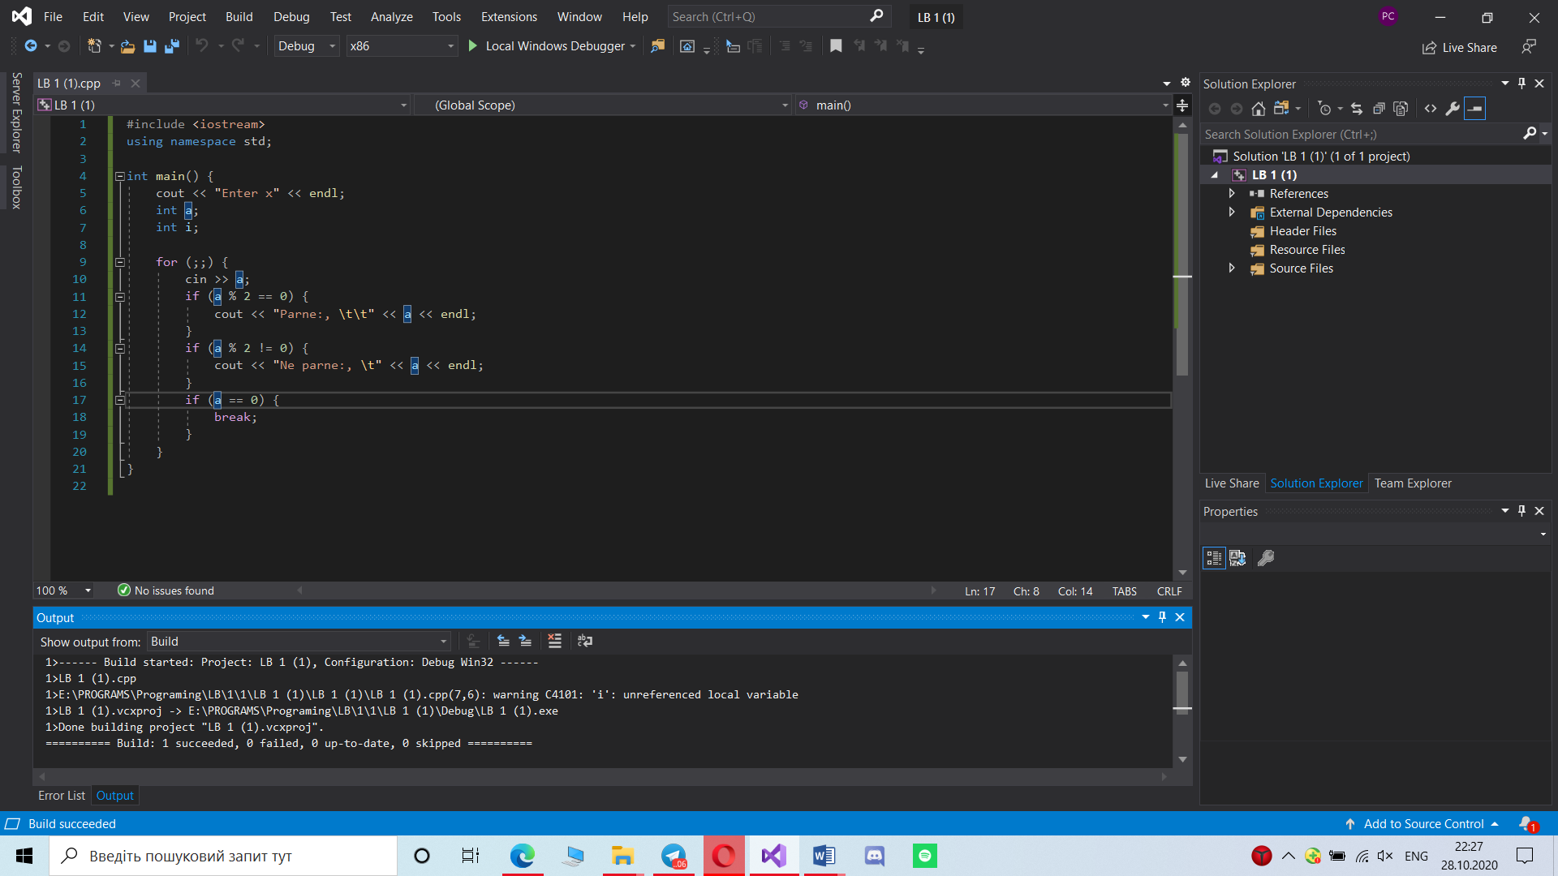

Результат:

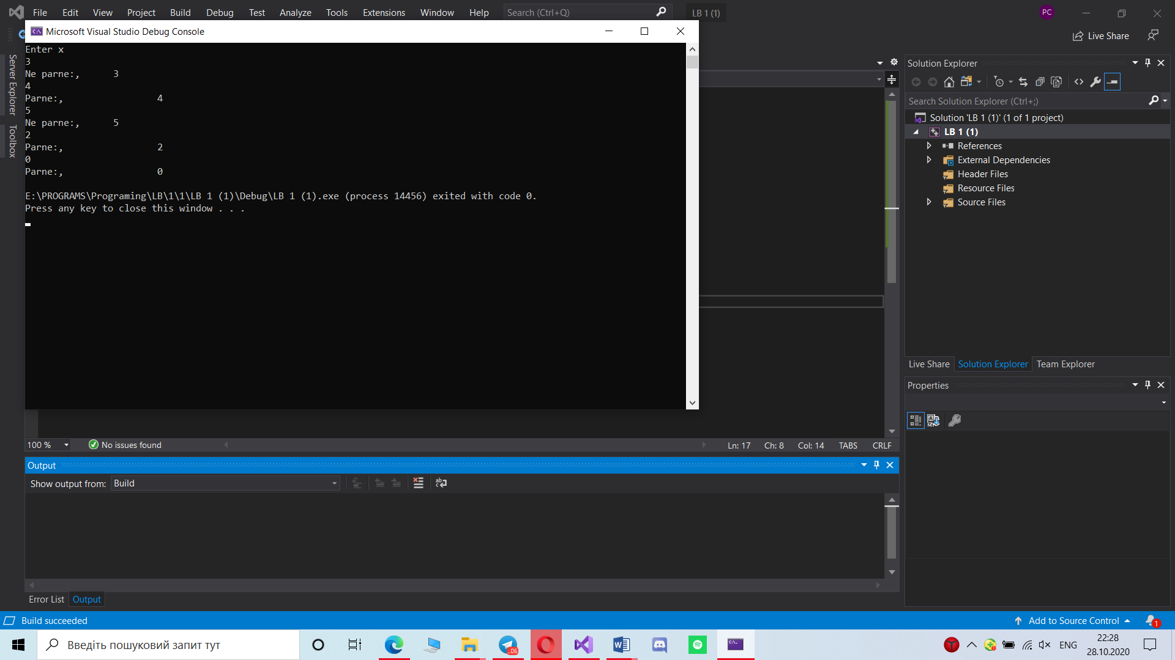
Висновок
Навчився складати алгоритми розв’язувати задачі у вигляді блок-схеми. Ознайомився з простими типами даних та базовими конструкціями мови С++. Оволодів практичними навичками складання, введення, редагування і виконання найпростіших діалогових програм.

